## Nieuwsbrief

december 2024

**Introductie**

Vanuit onze praktijk informeren we u graag regelmatig over de manier waarop we werken en de veranderingen op het gebied van medewerkers en werkafspraken. We vonden het een goed idee om dit te doen via een nieuwsbrief, die we een paar keer per jaar per e-mail versturen, op de website plaatsen en in de wachtkamer op de tafel neerleggen. De nieuwsbrief zal zowel in het Nederlands als in het Engels verschijnen.

**Ons team**

Huisartsen

De huisartsen werken in koppels met als doel dat u bij afwezigheid van uw eigen huisarts voor spoedeisende zaken terecht kunt bij de naaste collega.

Koppels:

* Elise Hugenholtz (di-do-vr) en Jantine Bosma (ma-wo-do)

* Daam Hoogendijk (ma-di-wo-vr) en Eeke Boerlijst (ma-di-do)

* Lot Stork (ma-di-wo-do) en Rosa Kooistra (di-do-vr)

Zoals u ziet is er een wijziging door pensionering van dokter van Rooij.

**Radboud van Rooij,** onze langst zittende huisarts, heeft in september zijn stethoscoop aan de wilgen gehangen en geniet inmiddels van zijn pensioen. Hij heeft aangegeven altijd met veel plezier gewerkt te hebben en bedankt zijn patiënten voor het in hem gestelde vertrouwen.

Per 4 november is zijn opvolgster**, Rosa Kooistra**, begonnen. Zij is in 2023 afgestudeerd als huisarts en heeft het afgelopen jaar gewerkt in Diemen. Rosa verheugt zich er op om de praktijk over te nemen en de patiënten te voorzien van zorg.

Doktersassistentes

De afgelopen jaren zijn er helaas veel wisselingen geweest, en door de krappe arbeidsmarkt lukt het niet altijd om de optimale bezetting te bereiken. Dit kan betekenen dat u langer moet wachten op telefonisch contact dan in het verleden, en dat het soms niet mogelijk is om alle behandelingen (zoals bloeddrukmetingen, enzovoorts) door te laten gaan. We proberen waar mogelijk onze service te blijven bieden en hopen op uw begrip. Sinds oktober hebben we op dagen met een lage bezetting extra ondersteuning vanuit een bureau dat doktersassistenten op afstand laat mee-bellen.

Gelukkig hebben we ook positief nieuws

* Onze coördinerend doktersassistente Esmée heeft in september een gezonde dochter gekregen; ze geniet nu van haar zwangerschapsverlof en we verwachten haar in januari weer in de praktijk.

* Tessa, is inmiddels bijna 7 maanden zwanger en zal eind dit jaar met verlof gaan.

Om Esmée en Tessa te vervangen is Fatima gedurende een langere periode 3 dagen per week bij ons aan het werk en hebben we ook een aantal vaste invallers.

Daarnaast hebben we 2 nieuwe doktersassistentes

* Asli, is half oktober bij ons komen werken; zij is een ervaren doktersassistente, maar werkte hiervoor altijd in het ziekenhuis zodat ze zich een aantal dingen van de huisartsenpraktijk nog eigen moet maken.

* Lisa, werkt bij ons sinds september, ze is nog in opleiding tot doktersassistente maar heeft al wel veel ervaring in de zorg.

Praktijkondersteuners (POH)

Binnen ons team van praktijkondersteuners zijn op dit moment geen bijzonderheden.

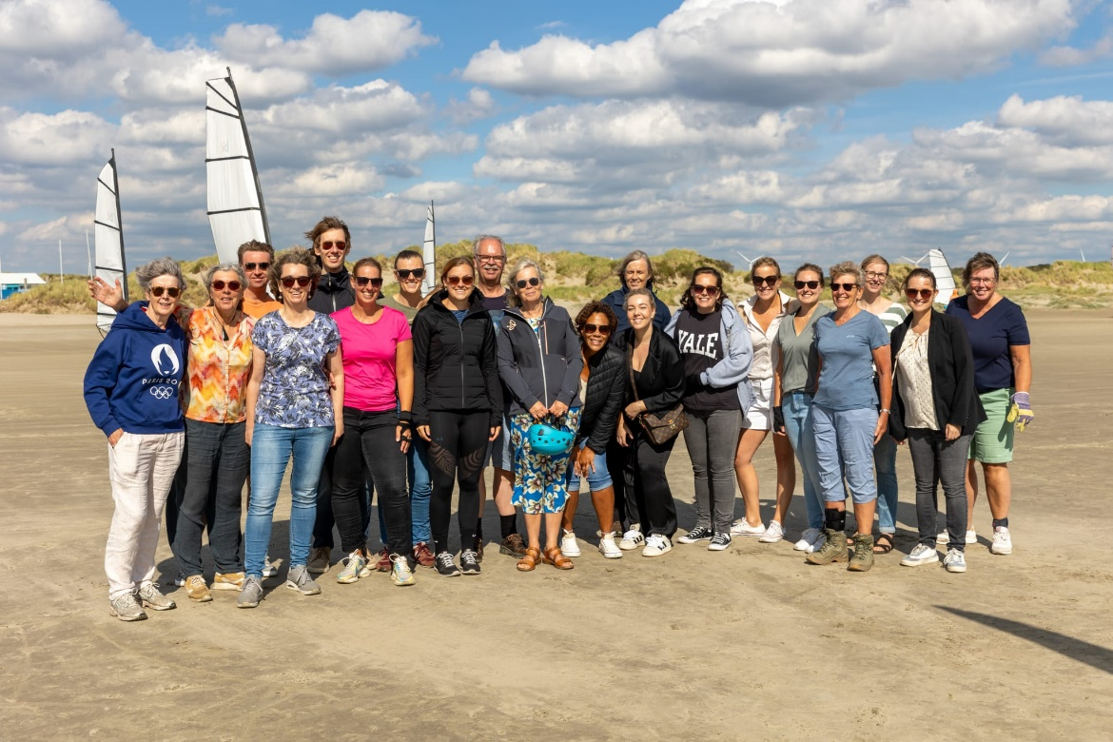

**Informatief**

**Afspraken maken**

* Via MGN kunt u zelf een afspraak maken bij uw huisarts of POH voor niet-spoedeisende klachten. Vermeld hierbij altijd de reden van uw bezoek. Voor alle andere afspraken graag telefonisch contact opnemen met de praktijk.

* Als u een afspraak wilt maken bij de huisarts, POH of in de behandelkamer, kunt u bellen met de praktijk. De doktersassistente zal u altijd vragen naar de reden van uw bezoek en hoe lang de klachten bestaan. De huisarts heeft per dag enkele plekken beschikbaar voor problemen die dezelfde dag gezien moeten worden. Door te vragen naar de reden van uw bezoek, kan de doktersassistente samen met u de hoe dringend de klacht is.

* Een e-consult is bedoeld voor korte vragen aan uw huisarts, POH of doktersassistente en is niet geschikt voor herhaalmedicatie, het afzeggen van afspraken of spoedvragen. Uw hulpverlener zal binnen 5 werkdagen reageren op uw e-consult.

**Bellen gaat via TeleQ (ons telefoonsysteem)**

Het advies is om eerst het bandje af te luisteren vanwege het keuzemenu dat volgt. Voor Engels toets 0.

Toets 1 voor levensbedreigende situaties.

Toets 2 voor herhaalrecepten

Toets 3 voor resultaten van onderzoeken

Toets 4 voor contact met de doktersassistente

Toets 6 voor het afzeggen van een afspraak

Soms is het erg druk aan de telefoon, u kan er dan voor kiezen om teruggebeld te worden als u 4 toetst, vergeet dan niet * in te toetsen. U krijgt een tijdstip te horen waarop u teruggebeld wordt. Door drukte aan de balie of onderbezetting kan het soms voorkomen dat u op een iets later tijdstip wordt teruggebeld dan eerder aan u is doorgegeven. U zal altijd worden teruggebeld, soms is dit na sluitingstijd.

Bij de balie langskomen of nog een keer bellen als u al een tijd heeft gekregen dat u terug gebeld gaat worden, zorgt voor vertraging. We willen u dan ook vragen om thuis te wachten tot u terug gebeld wordt. Mocht u de telefoon niet op tijd kunnen opnemen, dan belt de doktersassistente altijd nog een tweede keer. Wordt er dan nog steeds geen gehoor gegeven, dan wordt er niet opnieuw teruggebeld.

**Gegevens up-to-date**

Het is van belang dat u wijzigingen in uw persoonlijke gegevens, zoals telefoonnummer of e-mailadres, tijdig aan ons doorgeeft. Dit moet op papier, hiervoor is een handtekening nodig. Een formulier hiervoor is in de praktijk bij de balie te vragen.

